附件4

山东省全科医生转岗培训信息管理平台操作流程

1.报名

登录山东省全科医生转岗培训信息管理平台->点击“报名”按钮->选择“报考类型”->点击“提交”，提交后报名状态变为“待审核”。

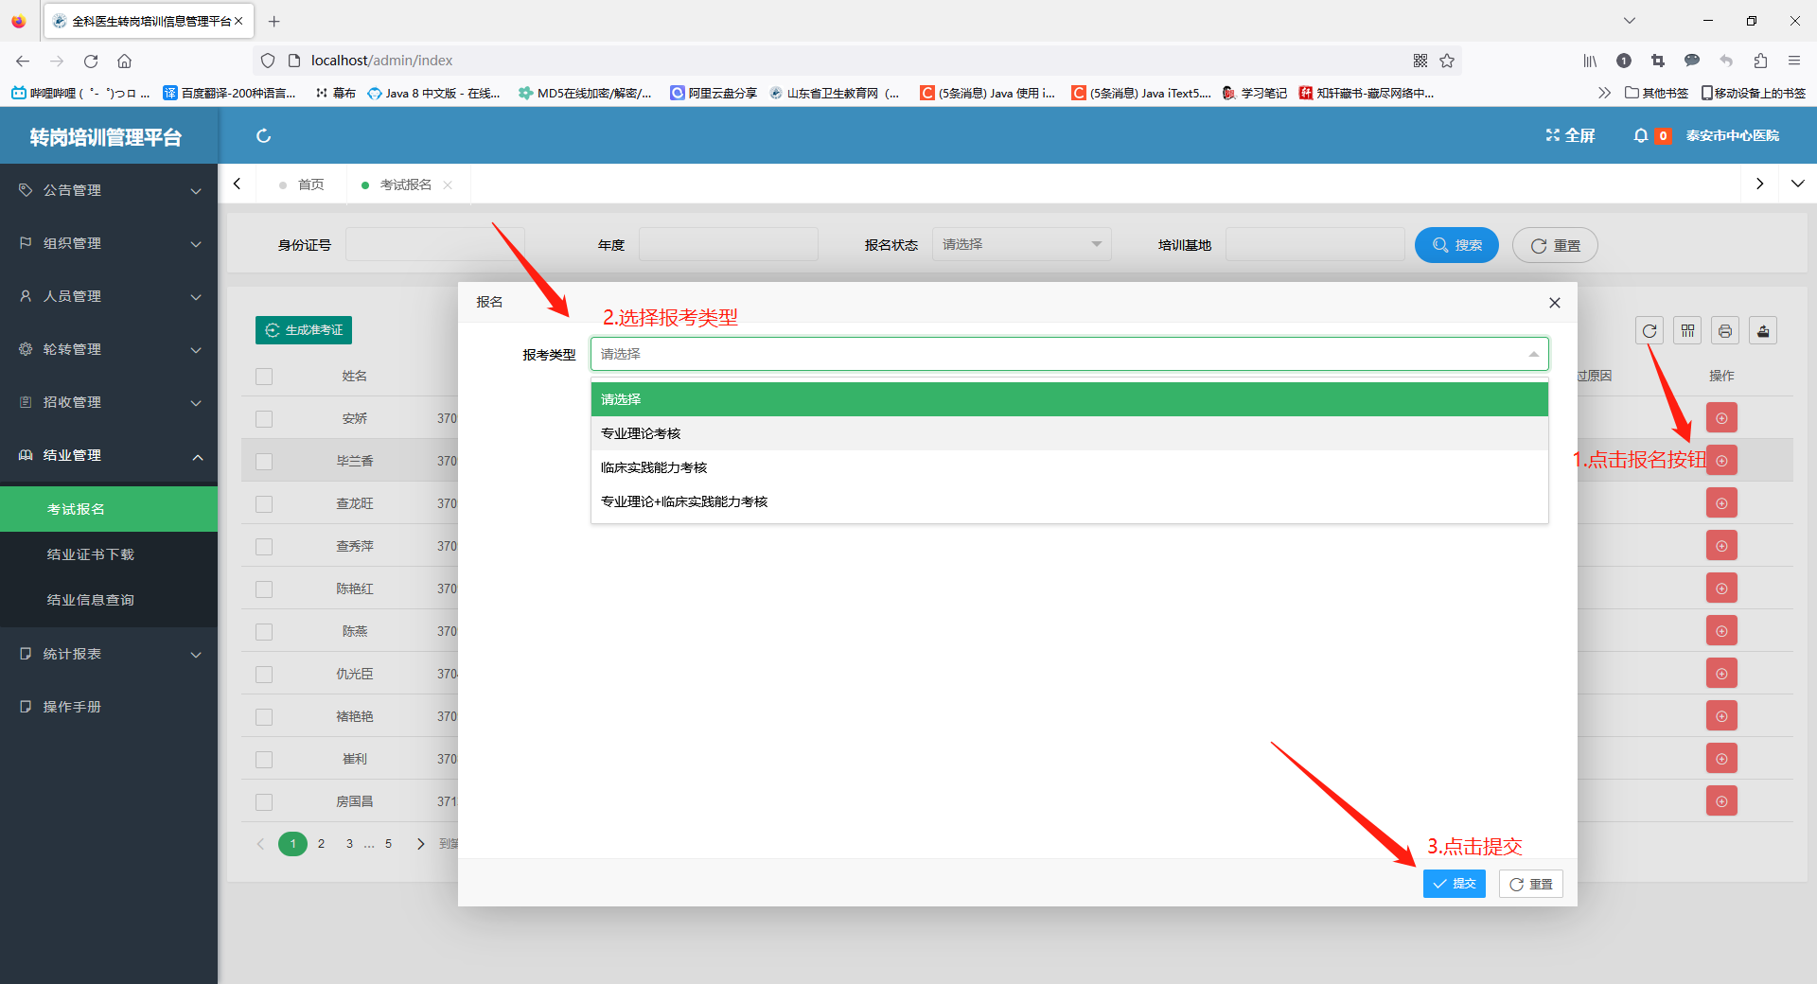

2.审核

审核方式有两种，可选择“批量审核”，也可以查看报名学员的具体信息进行“单个审核”。点击“批量审核”后审核状态将变为“审核通过”，若要选择“审核不通”过请使用“单个审核”功能，且审核不通过者需要填写原因。

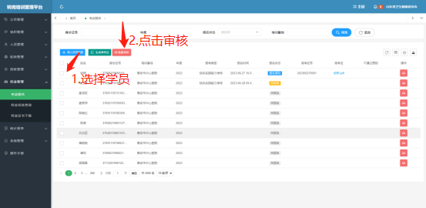

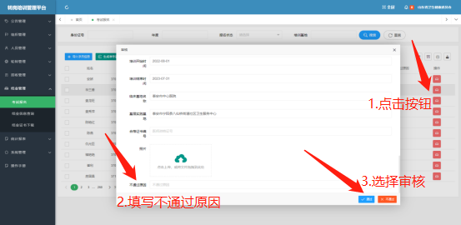

3.成绩录入

登录“山东省全科医生转岗培训信息管理平台”录入实践技能考核成绩。

